Taller plan de mejoramiento primer periodo
Grado 2°A - B - 2023
Nombre y apellido: ________________________________________________ Fecha: _______
Docentes: Marla Álvarez Guzmán -Tatiana Rojas Valencia
Asignatura: ciencias naturales
Logros: comprende la relación entre las características físicas de plantas y animales con los ambientes en donde viven, teniendo en cuenta sus necesidades básicas (luz, agua, aire, suelo, nutrientes, desplazamiento y protección).

Explica los procesos de cambios físicos que ocurren en el ciclo de vida de plantas y animales de su entorno, en un período de tiempo determinado.

Preparación para la evaluación

Si bien el taller no tiene nota, es importante que realice las actividades que allí se anexan con la finalidad que sirvan como preparación para la evaluación.

En Caso de necesitar apoyo con las explicaciones revisar los ciclos del primer periodo en el LMS.

Resumen de las temáticas.

Las plantas y los animales cumplen con un ciclo de vida a lo largo de su proceso de crecimiento.

Las plantas reciben alimento a través de un proceso llamado fotosíntesis, donde recibe energía del sol, el agua y los nutrientes de la tierra para alimentarse.

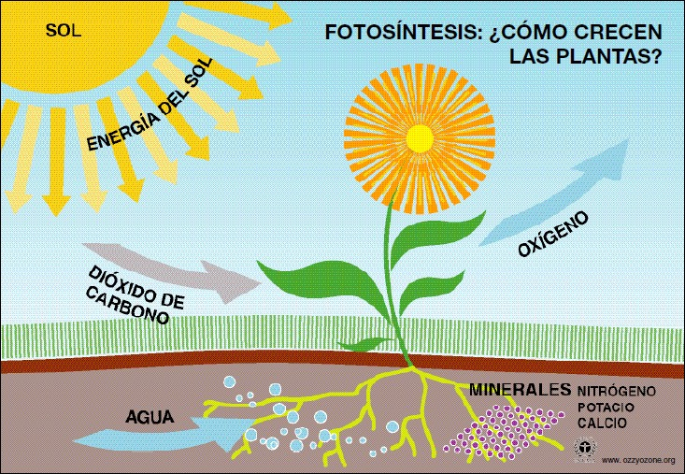
Las plantas además cumplen con el proceso de reproducción durante su ciclo de vida, algunas plantas se reproducen de forma sexual mediante la polinización, donde el polinizador tomando polen de una célula masculina y llevándolo a otra flor con célula femenina, dando lugar a los frutos.

Los animales por su parte buscan el alimento; algunas son herbívoros, otros carnívoros (carroñeros y depredadores), todo el ecosistema necesita los unos de los otros para su desarrollo, nutrición y cumplir con su ciclo. Es así como unos se alimentan unos de los otros dando lugar a las cadenas alimenticias.

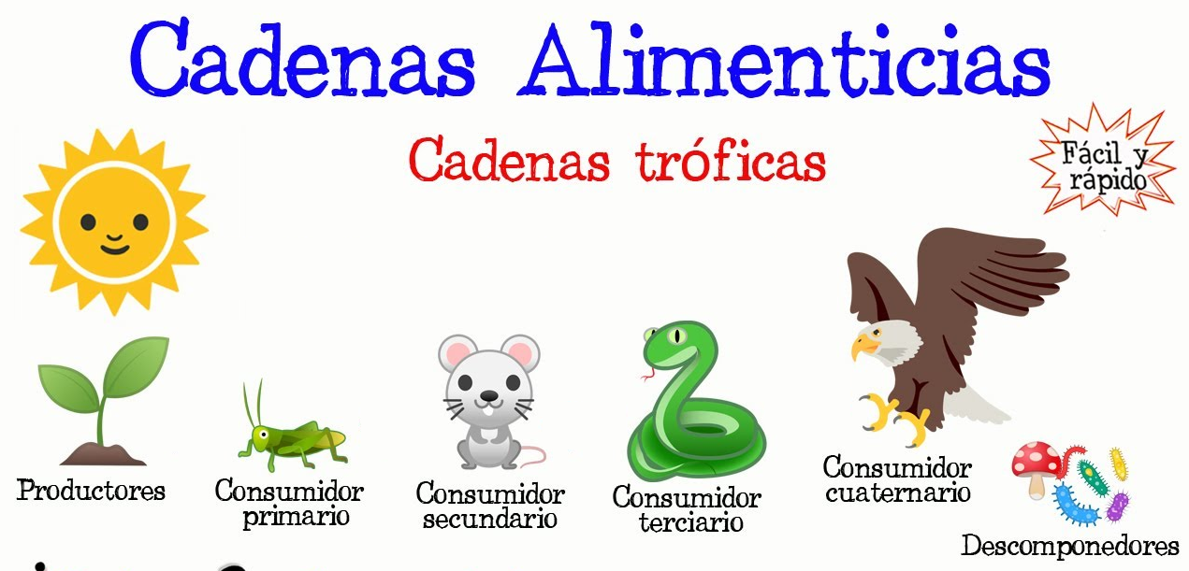

Recibiendo los nutrientes de los alimentos animales y plantas muestran cambios físicos durante el crecimiento. En algunos animales sus cambios físicos son drásticos pasando por el proceso llamado metamorfosis, en otros animales sus cambios varían en el color de su pelaje o tamaño de su cuerpo.

Ahora llevemos a la práctica lo anterior…

- Dibuja el ciclo de vida de una planta y un animal.

Ciclo de vida de una planta | Ciclo de vida de un animal

- Describe como se da el proceso de fotosíntesis.
_________________________________________________________________________________________________________________________________________________________________________________________________________________________________________________________________________________________________________________________________________

- Dibuja 3 agentes polinizadores.

- En la siguiente cadena alimenticia, ¿Cuál sería el consumidor primario?

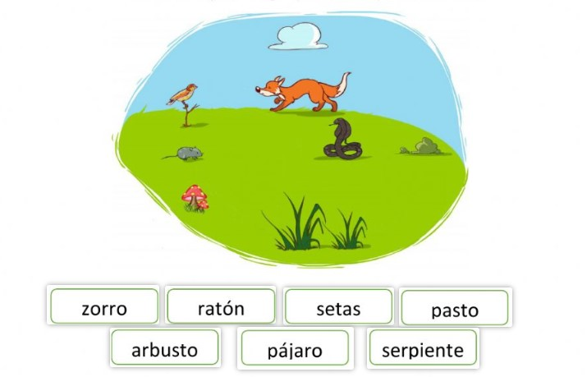

- Dibuja un ejemplo de cadena alimenticia (real)

Productor | Consumidor primario | Consumidor secundario | Consumidor  Terciario | Descomponedor.

- Dibuja un animal que pase por un proceso de metamorfosis y otro que no

- ¿Cuáles son los cambios físicos que presenta una semilla desde su proceso inicial hasta que cumple su ciclo de vida?

_______________________________________________________________________________________________________________________________________________________________________________________________________________________________________________________________________________________________________________________________________________________________________________________________________________________________________________________________________________________________________________________________________________________________________________________________

Nota: recuerda que el taller debe ser elaborado por el estudiante, con la finalidad que sirva de apoyo para la evaluación.

